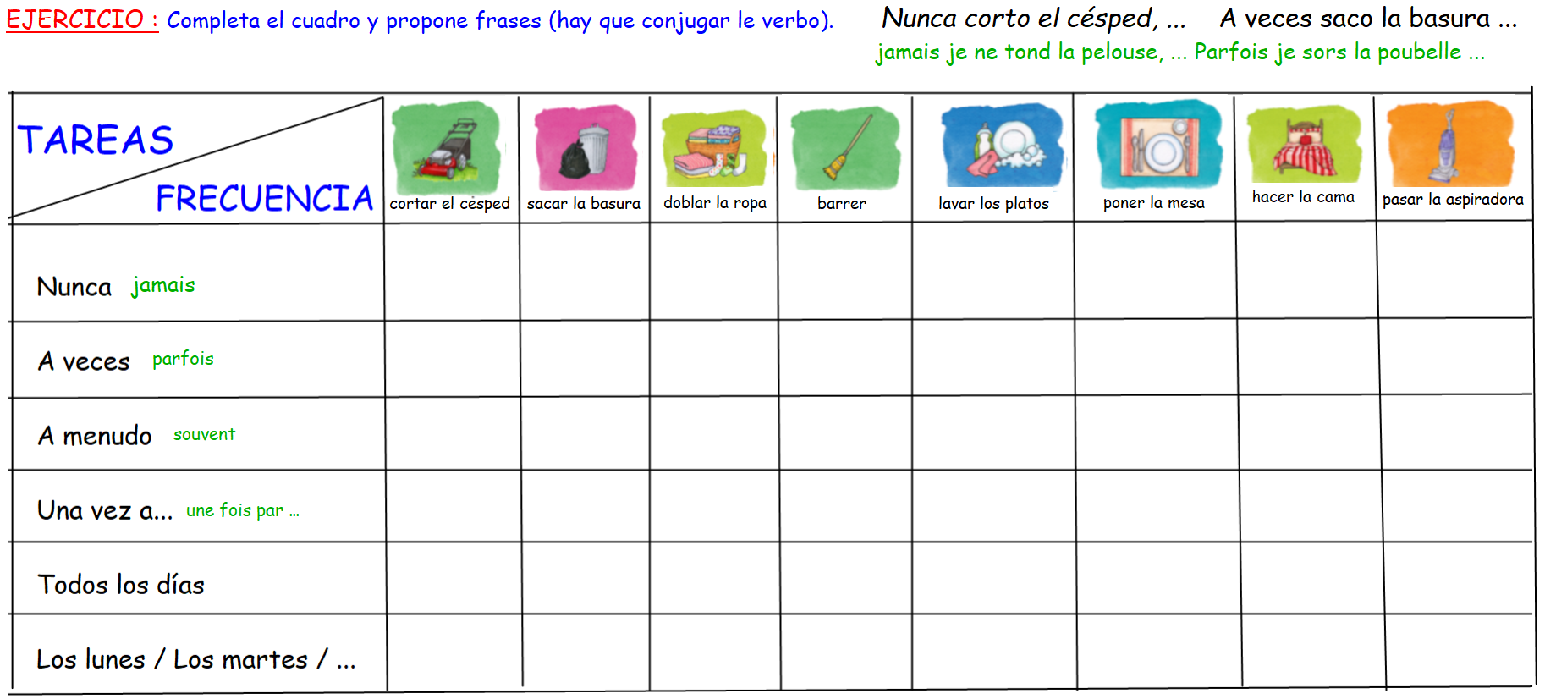

A ti te toca :

……………………………………………………………………………………………………………………………………………………………………………………

……………………………………………………………………………………………………………………………………………………………………………………

……………………………………………………………………………………………………………………………………………………………………………………

……………………………………………………………………………………………………………………………………………………………………………………

……………………………………………………………………………………………………………………………………………………………………………………

……………………………………………………………………………………………………………………………………………………………………………………

Après avoir coché les cases du tableau, en fonction de ta participation aux tâches ménagères, tu rédiges les phrases correspondantes. Tu emploies le présent et la première personne du singulier.

Attention aux verbes en GO (hacer et poner)